Mark Daniels

ΜΥΘΟΛΟΓΙΑ

ISBN: 978-618-5077-65-5 Αριθµός σελίδων: 178
Διάσταση: 13 Χ 20,5 εκ. Τιµή: 14,95 ευρώ

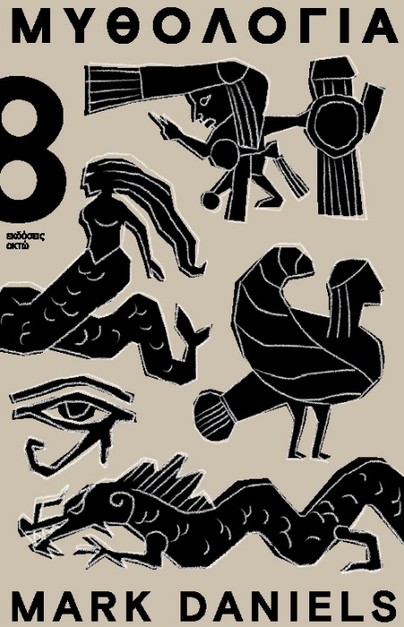

ΤΟ ΒΙΒΛΙΟ
Στους κόλπους κάθε πολιτισμού δημιουργήθηκε ένας ολόκληρος κόσμος θεοτήτων, παράδοξων όντων, ηρώων και ηρωίδων. Ένα κοινό νήμα συνδέει όλους αυτούς τους κόσμους, μια και οι άνθρωποι απανταχού της γης επιχείρησαν να δώσουν απαντήσεις στα θεμελιώδη ερωτήματα της ζωής και του σύμπαντος.
Το ανά χείρας βιβλίο καταπιάνεται με τους μύθους και τις αρχαίες ιστορίες των Αβορίγινων, των Μαορί, των Σουμερίων, των Αιγυπτίων, των Κινέζων, των Ινδιάνων της Αμερικής, των Μάγια, των Ίνκας, των Αζτέκων, των Ελλήνων, των Ρωμαίων και των Σκανδιναβών. Αποτελεί μια προσιτή, ευσύνοπτη εισαγωγή στις μυθολογίες αυτών των λαών, ερευνώντας την προέλευση των αιτιολογικών μύθων τους και τις μορφές που κυριαρχούν σε αυτούς. Ξετυλίγοντας το κουβάρι των αρχαίων διηγήσεων, ζωντανεύει τις μορφές που διαμόρφωσαν τους πολιτισμούς της γης επί χιλιετίες.
Το βιβλίο μάς προσκαλεί να γευτούμε τον πλούτο των μυθολογικών παραδόσεων, ανακαλύπτοντας τη σοφία, τις περιπέτειες και τις διαχρονικές αλήθειες που κρύβονται μέσα τους, και να ψηλαφήσουμε το πολιτισμικό μωσαϊκό που μας συνδέει όλους. Πρόκειται για ένα βιβλίο που χρησιμεύει ως πλοηγός στους γοητευτικούς τόπους της μυθικής φαντασίας, απαραίτητο ανάγνωσμα για όποιον επιθυμεί να περιηγηθεί στα θαύματα της ανθρώπινης αφήγησης.

Ο ΣΥΓΓΡΑΦΕΑΣ
Ο Mark Daniels σπούδασε φιλολογία και γλωσσολογία στο Πανεπιστήμιο του Κέιμπριτζ, εστιάζοντας στη συνέχεια την έρευνά του στους μύθους της ελληνικής, της ρωμαϊκής και της σανσκριτικής ποίησης. Είναι συγγραφέας του βιβλίου The Midas Touch: World Mythology in Bite-sized Chunks, το οποίο έχει μεταφραστεί σε επτά γλώσσες, καθώς και του Gods, Heroes and Monsters.

